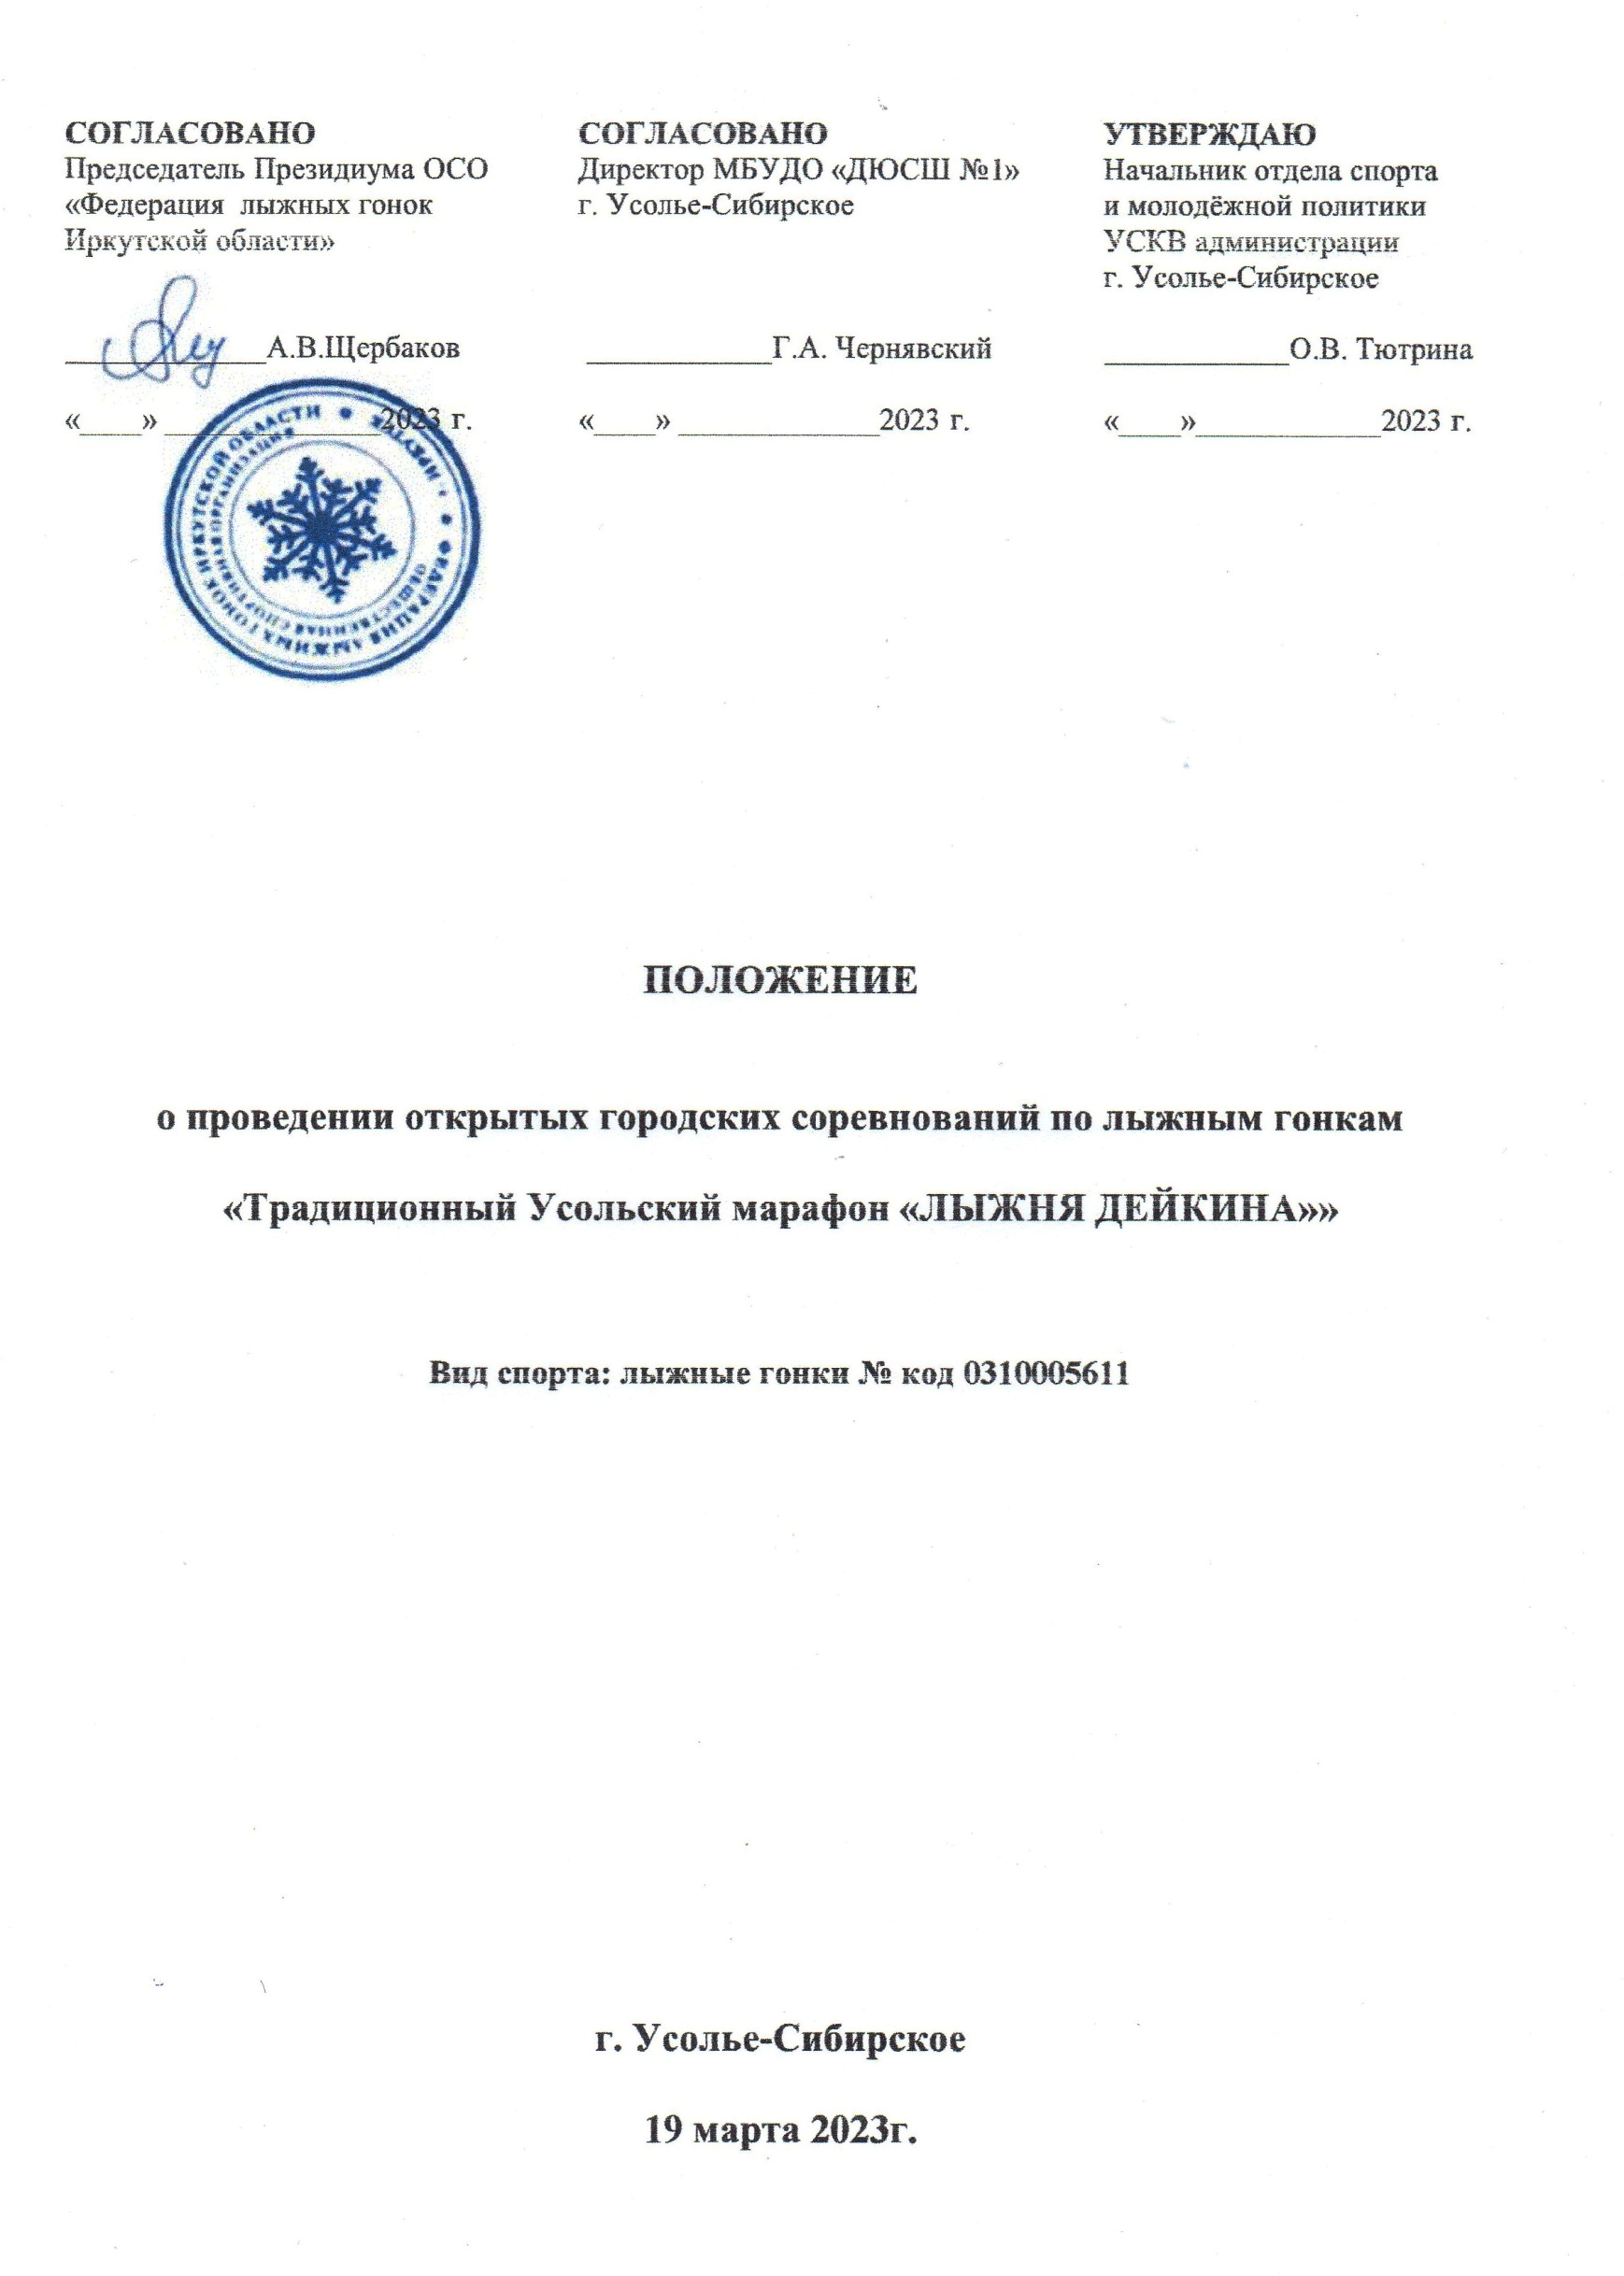

1. **Общие положения**

Открытый городской «Традиционный Усольский марафон «ЛЫЖНЯ ДЕЙКИНА»»(далее – соревнование) проводится, в соответствии с частью II Календарного плана физкультурных мероприятий и спортивных мероприятий Иркутской области на 2023 год, утверждённого распоряжением министерства спорта Иркутской области.

- Федерация лыжных гонок Иркутской области (далее «ФЛГИО») аккредитована распоряжением министерства спорта Иркутской области от 17 декабря 2018 года №104.  
-Соревнования проводятся в соответствии с правилами по лыжным гонкам,утверждёнными приказом Министерства спорта Российской Федерации от 01 ноября 2017 г. № 949.

Цели проведения соревнований: - Популяризация и пропаганда лыжного спорта в Иркутской области; - Повышение спортивного мастерства спортсменов; - Пропаганда здорового образа жизни;

Задачи проведения соревнований: - Выявление сильнейших спортсменов

1. **Общие сведения о спортивном мероприятии**

- Место проведения: лыжная база «Снежинка», г. Усолье-Сибирское

- Адрес проведения: ул.Екатерининская,2А, г. Усолье-Сибирское

- Сроки проведения: 19 марта 2023 года. Время старта 11.00 часов.

Регистрация участников и выдача номеров с 9.00 до 10.30 на лыжной базе «Снежинка».

Планируемое количество участников 150-200. Стартовый взнос 300 (триста) рублей.

Программа соревнования: В первенстве принимают участие спортсмены и любители лыжного спорта в 14-ти возрастных группах у мужчин и 8-ми у женщин

|  |  |  |  |  |  |  |
| --- | --- | --- | --- | --- | --- | --- |
|  | 1 | Юноши 2007-2008 г.р. | - 10 км | 1 | Девушки 2007-2008 г.р. | - 10 км |
| 2 | Юноши 2005-2006 г.р. | - 20 км | 2 | Девушки 2005-2006 г.р. | - 10 км |
| 3 | Юниоры 2003-2004 г.р. | - 30 км | 3 | Женщины 18-29 лет (93-2004 г.р.) | - 20 км |
| 4 | Мужчины 20-29 лет (93-2002 г.р.) | - 30 км | 4 | Женщины 30-39 лет (83-92 г.р.) | - 20 км |
|  | 5 | Мужчины 30-34 лет (88-92 г.р.) | - 30 км | 5 | Женщины 40-49 лет (73-82 г.р.) | - 10 км |
|  | 6 | Мужчины 35-39 лет (83-87 г.р.) | - 30 км | 6 | Женщины 50-59 лет (63-72 г.р.) | - 10 км |
|  | 7 | Мужчины 40-44 лет (78-82 г.р.) | - 30 км | 7 | Женщины 60-69 лет (53-62 г.р.) | - 5 км |
|  | 8 | Мужчины 45-49 лет (73-77 г.р.) | - 30 км | 8 | Женщины 70 лет и старше | - 5 км |
|  | 9 | Мужчины 50-54 лет (68-72 г.р.) | - 20 км |  | (до 1952 г.р. включительно) |  |
|  | 10 | Мужчины 55-59 лет (63-67 г.р.) | - 20 км |  |  |  |
|  | 11 | Мужчины 60-64 лет (58-62 г.р.) | - 10 км |  |  |  |
|  | 12 | Мужчины 65-69 лет (53-57 г.р.) | - 10 км |  |  |  |
|  | 13 | Мужчины 70-74 лет (48-52 г.р.) | - 5 км |  |  |  |
|  | 14 | Мужчины 75 лет и старше  (до 1947 г.р. включительно) | - 5 км |  |  |  |

**В 11.00 Старт на 30, 20 км**

**Мужчины, Женщины**

**В 11.05 Старт на 10, 5 км**

**Мужчины, Женщины, Юноши, Девушки**

**Построение на награждение в 15.00**

**Возраст определяется, как количество полных лет на 31 декабря 2022 года.**

**Стиль передвижения свободный,** замена лыж во время соревнований запрещена.

1. **Права и обязанности организаторов**

Общее руководство подготовкой и проведением соревнований осуществляет отдел спорта и молодёжной политики УСКВ администрации г. Усолье-Сибирское. Непосредственное проведение соревнований возлагается на главную судейскую коллегию МБУДО «ДЮСШ №1» г. Усолье-Сибирское, директор Г.А. Чернявский.

Главный судья: Дейкина Л. А., спортивный судья 1 категории, (Усолье-Сибирское).

Главный секретарь: Фролов О. А., спортивный судья 1 категории (Шелехов)

Судья на старте: Сенцов А. Н., спортивный судья 1 категории, (Усолье-Сибирское).

1. **Обеспечение безопасности участников и зрителей**

Спортивные соревнования проводятся на спортивном сооружении, которое отвечает требованиям нормативных правовых актов, действующим на территории Российской Федерации по вопросам обеспечения общественного порядка и безопасности участников и зрителей, а так же при наличии акта готовности спортивного сооружения к проведению соревнований, утверждённого в установленном порядке.

Соревнования проводятся при наличии медицинского персонала для оказания в случае необходимости первичной медико-санитарной помощи, проведения перед соревнованиями и во время соревнований медицинских осмотров. Оказание скорой медицинской помощи осуществляется в соответствии с приказом Министерства здравоохранения Российской Федерации от 1 марта 2016 года № 134н «О Порядке организации оказания медицинской помощи лицам, занимающимся физической культурой и спортом (в том числе при подготовке и проведении физкультурных мероприятий и спортивных мероприятий), включая порядок медицинского осмотра лиц, желающих пройти спортивную подготовку, заниматься физической культурой и спортом в организациях и (или) выполнить нормативы испытаний (тестов) Всероссийского физкультурно-спортивного комплекса «Готов к труду и обороне». Ответственность за безопасность участников и зрителей, медицинское обеспечение соревнований несёт отдел спорта и молодёжной политики УСКВ администрации г. Усолье-Сибирское.

Ответственность за жизнь и безопасность участников в пути следования к месту проведения соревнований возлагается на тренеров и представителей команд.

Ответственность за техническую подготовку, соответствие спортивной подготовки участников соревнования уровню соревнования возлагается на личного тренера участника.

Ответственность за уведомление Управления федеральной службы по надзору в сфере защиты прав потребителей и благополучия человека по Иркутской области о сроках, месте проведения спортивного соревнования и предполагаемого количества участников и места их проживания и питания несут МБУДО «ДЮСШ №1» и отдел спорта и молодёжной политики УСКВ администрации г. Усолье-Сибирское.

Для реализации мер по обеспечению общественного порядка и общественной безопасности в период проведения соревнований отдел спорта и молодёжной политики УСКВ администрации г. Усолье-Сибирское берут на себя ответственность:

- не позднее 30 календарных дней до начала проведения соревнования направлять на имя начальника Главного управления Министерства внутренних дел Российской Федерации по Иркутской области уведомление о месте, дате и сроке проведения соревнования, предполагаемом количестве зрителей, с указанием контактного лица (ФИО, номер телефона), а также необходимо ли оказание содействия сотрудниками ОВД и незамедлительно сообщать об изменениях указанной информации (п. 1.7 ч. 1 ст. 20 ФЗ-329 от 04.12.2007 г.);

- не позднее 30 календарных дней до начала проведения соревнования создать координационный штаб (комиссию) с участием представителей организатора мероприятий, собственника (пользователя) объекта спорта, органов местного самоуправления, территориального ОВД Иркутской области на районном уровне и территориального подразделения УФСБ России по Иркутской области и провести проверку места проведения мероприятия на предмет готовности к проведению мероприятия, с утверждением соответствующего акта (п. 4 приказа Министерства спорта Российской Федерации от 26.10.2014 г. № 948);

- не позднее 10 календарных дней до начала соревнования согласовать план безопасности с ОВД, на территории обслуживания которого проводиться соревнование (п.п. 14, 15 Постановления Правительства Российской Федерации от 18.04.2014 г. № 353).

Участие в соревнованиях осуществляется только при наличии договора (оригинала) о страховании жизни и здоровья от несчастных случаев, включая риски соревнований, который представляется в комиссию по допуску участников на каждого участника соревнований. Страхование участников соревнований может производиться как за счёт средств командирующих организаций, так и за счёт средств самого участника.

Основанием для допуска спортсмена к спортивным соревнованиям по медицинским заключениям является заявка с отметкой «Допущен» напротив каждой фамилии спортсмена с подписью врача по лечебной физкультуре или врача по спортивной медицине и заверенной личной печатью, при наличии подписи с расшифровкой ФИО врача в конце заявки, заверенной печатью допустившей спортсмена медицинской организации, имеющей лицензию на осуществление медицинской деятельности, перечень работ и услуг, который включает лечебную физкультуру и спортивную медицину.

Запрещается оказывать противоправное влияние на результаты спортивных соревнований. Запрещается участвовать в азартных играх в букмекерских конторах и тотализаторах путём заключения пари на официальные спортивные соревнования в соответствии с требованиями, установленными пунктом 3 части 4 статьи 26.2. Федерального закона от 04 декабря 2007 года № 329-ФЗ «О физической культуре и спорте в Российской Федерации».

Перевозка участников осуществляется транспортным средством в соответствии с Правилами организованной перевозки группы детей автобусами, утверждёнными постановлением Правительства Российской Федерации № 1177 от 17.12.2013 года, Правилами дорожного движения. При перевозке групп детей необходимо руководствоваться «Памяткой организаторам перевозки групп детей», «Пошаговой инструкцией по организации перевозки групп детей, размещённых на официальном сайте Главного управления по обеспечению безопасности дорожного движения Министерства внутренних дел Российской Федерации (Госавтоинспекции МВД России).

1. **Требования к участникам соревнований и условия их допуска**

К участию в соревнованиях допускаются спортсмены спортивных коллективов и организаций Иркутской области, имеющие медицинский допуск и договор о страховании от несчастных случаев жизни и здоровья, включая риски соревнований, которые предоставляются в судейскую коллегию на каждого участника соревнований.

Юноши и девушки моложе 2007 г.р. допускаются в возрастную группу 2006-2007 г.р. только при наличие **спортивного** разряда

1. **Заявки на участие**

Заявки, установленного образца подаются в судейскую коллегию при регистрации и получении номера.

Предварительная регистрация до 18.03.2023 на эл. почту: [froleg@mail.ru](mailto:froleg@mail.ru), или [deikina.usolie](mailto:froleg@mail.ru)@mail.ru Справки по телефону: 89501357670 Дейкина Л.А.

1. **Условия подведения итогов**

Победители в каждой возрастной группе определяются по лучшему результату в каждой возрастной группе. Итоговые протоколы с результатами соревнований на бумажном носителе выдаются представителям команд в день окончания соревнований, в электронном виде публикуются на сайте «ФЛГИО» не позднее трёх дней после окончания соревнований.

1. **Награждение победителей и призёров**

Победители в каждой возрастной группе определяются по лучшему результату. Участники, занявшие в своих возрастных группах I – III места, награждаются грамотами и медалями отдела спорта и молодёжной политики УСКВ администрации г. Усолье-сибирское. Награждение победителей в абсолютном первенстве на дистанциях 10, 20, и 30 км – при привлечении спонсорских средств и стартовых взносов.

1. **Условия финансирования**

Расходы, связанные с организацией и проведением соревнований, несут:

-Отдел спорта и молодёжной политики УСКВ администрации г. Усолье-сибирское – награждение победителей и призёров соревнований (медали, грамоты), обеспечение медицинского обслуживания соревнований.

-МБУДО «ДЮСШ №1 г. Усолье-Сибирское - организация работы судейской коллегии, подготовка места проведения соревнований.

Расходы по командированию участников, тренеров и представителей команд (проживание, питание, проезд) несут командирующие организации.

Стартовый взнос за участие в соревнованиях составляет 300 (триста) рублей. Стартовый взнос вносится непосредственно в главную судейскую коллегию и идёт на оплату работы судейской коллегии, оплату канцелярских и прочих организационных расходов, награждение в абсолютном первенстве на дистанциях.

**Данное положение является официальным вызовом на соревнования**